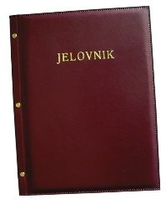
JELOVNIK 18.5.-22.5.2026.
JUTARNJA SMJENA

PONEDJELJAK, 18.5. | Pašteta, kruh, mlijeko | Alergeni: gluten, laktoza
UTORAK, 19.5. | Sendvič sa šunkom i sirom, jogurt fortia | Alergeni: gluten, laktoza
SRIJEDA, 20.5. | Pizza šunka sir | Alergeni: gluten, laktoza
ČETVRTAK, 21.5. | Sirni namaz, kruh, kakao | Alergeni: gluten, laktoza, kakao
PETAK, 22.5. | Kukuruzni jastučići sa sirom, mlijeko, jogurt | Alergeni: gluten, laktoza

DOBAR TEK!

ravnateljica:
Zrinka Šućur, prof.

